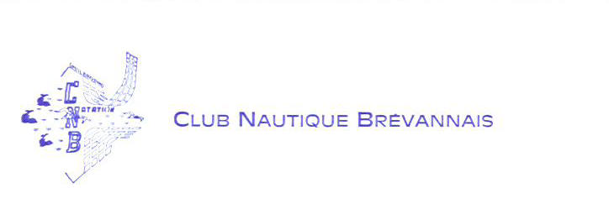

**CLUB NAUTIQUE BREVANNAIS SAISON 2023/2024**

**Section Adultes**

**Merci de remplir ce document en EN LETTRES MAJUSCULES (même l’adresse Mail)**

**N’OUBLIEZ PAS DE JOINDRE LE OU LES CHEQUES DE COTISATION et LA PHOTO**

NOM et PRENOM :

DATE DE NAISSANCE :

ADRESSE :

TELEPHONE :

ADRESSE MAIL : …………………………………..@

PERSONNES A PREVENIR EN CAS D’ACCIDENT :

-

-

**RECOMMANDATIONS ET OBSERVATIONS :** (Allergie, maladie…) :

**Je reconnais avoir pris connaissance du règlement intérieur du CLUB NAUTIQUE BREVANNAIS et y adhère en tous points.**

**J’autorise la diffusion de mon image pour des programmations internes ou locales (à rayer si vous n’êtes pas d’accord).**

**DATE** : **SIGNATURE** :

**RESERVE AU CNB**

**INSCRIPTION ENREGISTREE LE :**

**ADHESION N° :**

